Форма № 4-РРОВ

ЗАЯВА
про скасування реєстрації реєстратора розрахункових операцій з торгівлі валютними цінностями
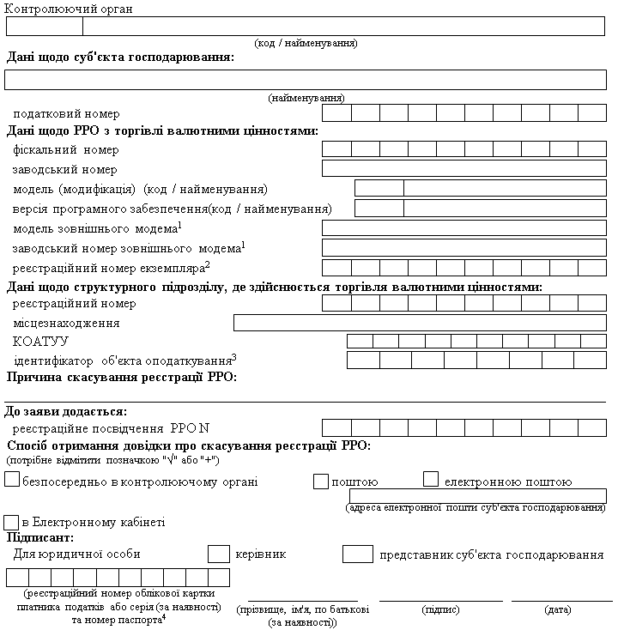
____________
¹ Графа заповнюється в разі наявності у РРО зовнішнього модема.
² Реєстраційний номер екземпляра РРО відповідно до Реєстру екземплярів реєстраторів розрахункових операцій.
³ Ідентифікатор об'єкта оподаткування заповнюється згідно з повідомленням про такий об'єкт оподаткування, поданим до контролюючого органу відповідно до вимог пункту 63.3 статті 63 Податкового кодексу України;
⁴ Серія та номер паспорта / номер ID картки (для фізичних осіб, які через свої релігійні переконання відмовились від прийняття реєстраційного номера облікової картки платника податків та офіційно повідомили про це відповідний контролюючий орган і мають відповідну відмітку в паспорті).
Аркуш 1

Дані про розгляд заяви про скасування реєстрації РРО
з торгівлі валютними цінностями
(заповнюються посадовими особами контролюючого органу)
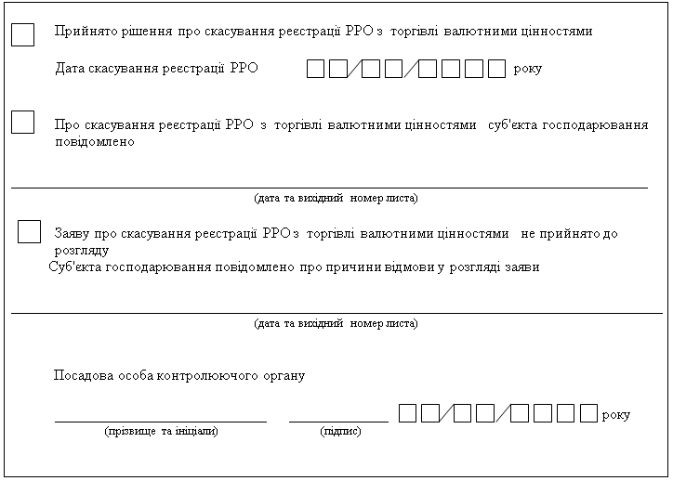
Аркуш 2

